

**"Медициналық қызметке лицензия беру, қайта ресімдеу, лицензияның телнұсқасын беру" мемлекеттік көрсетілетін қызметтің регламентін бекіту туралы**

***Күшін жойған***

Ақмола облысы әкімдігінің 2014 жылғы 20 наурыздағы № А-3/99 қаулысы. Ақмола облысының Әділет департаментінде 2014 жылғы 28 сәуірде № 4137 болып тіркелді. Күші жойылды - Ақмола облысы әкімдігінің 2015 жылғы 23 қазандағы № А-11/494 қаулысымен

      Ескерту. Күші жойылды - Ақмола облысы әкімдігінің 23.10.2015 № А-11/494 (қол қойылған күнінен бастап қолданысқа енгізіледі) қаулысымен.

      РҚАО ескертпесі.  
      Құжаттың мәтінінде түпнұсқаның пунктуациясы мен орфографиясы сақталған.

      «Мемлекеттік көрсетілетін қызметтер туралы» Қазақстан Республикасының 2013 жылғы 15 сәуірдегі Заңына сәйкес, Ақмола облысының әкімдігі **ҚАУЛЫ ЕТЕДІ:**  
      1. Қоса беріліп отырған «Медициналық қызметке лицензия беру, қайта ресімдеу, лицензияның телнұсқасын беру» мемлекеттік көрсетілетін қызметтің регламенті бекітілсін.  
      2. Осы қаулының орындалуын бақылау Ақмола облысы әкімінің орынбасары Д.З.Әділбековке жүктелсін.  
      3. Осы облыс әкімдігінің қаулысы Ақмола облысының Әділет департаментінде мемлекеттік тіркелген күнінен бастап күшіне енеді және ресми жарияланған күнінен бастап 10 күнтізбелік күн аяқталған соң, алайда «Медициналық қызмет саласындағы мемлекеттік көрсетілетін қызмет стандарттарын бекіту туралы» Қазақстан Республикасы Үкіметінің 2014 жылғы 24 ақпандағы № 141 қаулысының қолданысқа енгізілгенінен кейін қолданысқа енгізіледі.

*Облыс әкімі                                Қ.Айтмұхаметов*

Ақмола облысы әкімдігінің  
2014 жылғы 20 наурыздағы  
№ А-3/99 қаулысымен    
бекітілді

**«Медициналық қызметке лицензия беру, қайта ресімдеу, лицензияның телнұсқасын беру» мемлекеттік көрсетілетін қызмет регламенті**

**1. Жалпы ережелер**

      1. «Медициналық қызметке лицензия беру, қайта ресімдеу, лицензияның телнұсқасын беру» (бұдан әрі – мемлекеттік көрсетілетін қызмет) мемлекеттік көрсетілетін қызмет жергілікті атқару органдарымен (бұдан әрі – көрсетілетін қызмет беруші) немесе халыққа қызмет көрсету орталығы (бұдан әрі - Орталық), сондай-ақ «электрондық үкімет» веб-порталы www.e.gov.kz және (немесе) www.elicense.kz мекенжайы бойынша «Е-лицензиялау» веб-порталы (бұдан әрі – ЭҮП) арқылы көрсетіледі.  
      2. Мемлекеттік қызмет көрсетудің нысаны: электрондық (ішінара автоматтандырылған) және (немесе) қағаз түрінде.  
      3. Мемлекеттік қызмет көрсетудің нәтижесі – медициналық қызметке лицензия және (немесе) лицензияға қосымша, лицензияны және (немесе) лицензияға қосымшаны қайта ресімдеу, лицензияның және (немесе) лицензияға қосымшаның телнұсқасы немесе мемлекеттік қызметті көрсетуден бас тарту туралы уәжделген жауап.

**2. Мемлекеттік қызметті көрсету процесінде көрсетілетін қызметті беруші қызметкерлерінің әрекет ету тәртібін сипаттау**

      4. Көрсетілетін қызметті алу үшін қызмет алушы Қазақстан Республикасы Үкіметінің 2014 жылғы 24 ақпандағы № 141 қаулысымен бекітілген, «Медициналық қызметке лицензия беру, қайта ресімдеу, лицензияның телнұсқасын беру» осы мемлекеттік көрсетілетін қызмет стандартының 9-тармағында көзделген тізбеге сәйкес құжаттарды толық ұсынады (бұдан әрі – Стандарт).  
      5. Көрсетілетін мемлекеттік қызметтерді көрсету процесінің құрамына кіретін, әр рәсімнің (әрекеттің) мазмұны, оны орындаудың ұзақтығы:  
      1) көрсетілетін қызметті берушінің кеңсесі құжаттарды қабылдауды іске асырады, оларды кіріс хат-хабарларды тіркеу журналына тіркейді - 15 минут. Нәтижесі – талон беру, онда құжатты қабылдаған қызмет беруші қызметкерінің аты және тегі мен уақыты көрсетілген мерзімі;  
      2) қызмет берушінің басшылығы құжаттармен танысып, жауапты орындаушыны белгілеп, бұрыштама қояды – 15 минут. Нәтижесі – жауапты орындаушыны белгілеу;  
      3) жауапты орындаушы құжаттардың толықтығына тексеруді іске асырады – 14 жұмыс күні ішінде (лицензия беру және/немесе лицензияға қосымша), 9 – жұмыс күні (лицензияны және/немесе лицензияға қосымшаны қайта ресімдеу), 1 жұмыс күні (лицензияның және/немесе лицензияға қосымшаның телнұсқаларын беру). Нәтижесі – лицензияның және (немесе) лицензияға қосымшаның телнұсқасын дайындау немесе осы мемлекеттік көрсетілетін қызмет және негіздемелер бойынша мемлекеттік қызметті көрсетуден бас тарту туралы уәжделген жауап;  
      4) көрсетілетін қызмет берушінің басшысы лицензияға қол қояды немесе мемлекеттік қызметті көрсетуден бас тарту туралы уәжделген жауап – 15 минут. Нәтижесі – лицензияға қол қою немесе мемлекеттік қызметті көрсетуден бас тарту туралы уәжделген жауап;  
      5) жауапты орындаушы көрсетілетін қызмет алушыға қолма-қол лицензия немесе мемлекеттік қызметті көрсетуден бас тарту туралы уәжделген жауап береді – 15 минут.

**3. Мемлекеттік қызмет көрсету процесінде көрсетілетін қызмет беруші қызметкерлерінің өзара әрекет ету тәртібін сипаттау**

      6. Көрсетілетін қызмет берушінің мемлекеттік қызмет көрсету процесіне қатысатын қызметшілерінің тізбесі:  
      1) көрсетілетін қызмет берушінің кеңсесі;  
      2) көрсетілетін қызмет берушінің басшылығы;  
      3) көрсетілетін қызмет берушінің жауапты орындаушысы.  
      7. Әр рәсімнің (әрекеттің) ұзақтығын көрсете отырып, қызметшілердің арасындағы рәсімдер (әрекетін) кезектілігінің сипаттамасы:  
      1) көрсетілетін қызмет берушінің кеңсесі құжаттарды қабылдауды, оларды кіріс хат-хабарларды журналына тіркеуді іске асырады, бұрыштама қою үшін құжаттарды басшылыққа жолдайды – 15 минут;  
      2) қызмет берушінің басшылығы құжаттармен танысып, жауапты орындаушыны белгілеп, бұрыштама қояды – 15 минут;  
      3) жауапты орындаушы құжаттардың толықтығына тексеруді іске асырады – 14 жұмыс күні ішінде (лицензия беру және/немесе лицензияға қосымша), 9 – жұмыс күні (лицензияны және/немесе лицензияға қосымшаны қайта ресімдеу), 1 жұмыс күні (лицензияның және/немесе лицензияға қосымшаның телнұсқаларын беру). Нәтижесі – лицензияның және (немесе) лицензияға қосымшаның телнұсқасын дайындау немесе осы мемлекеттік көрсетілетін қызмет және негіздемелер бойынша мемлекеттік қызметті көрсетуден бас тарту туралы уәжделген жауап;  
      4) көрсетілетін қызмет берушінің басшысы лицензияға қол қояды немесе мемлекеттік қызметті көрсетуден бас тарту туралы уәжделген жауап – 15 минут.  
      5) көрсетілетін қызмет берушінің басшысы лицензияға қол қояды немесе мемлекеттік қызметті көрсетуден бас тарту туралы уәжделген жауап – 15 минут.  
      8. Рәсімдер (әрекеттер) кезектілігінің сипаттамасы осы Регламенттің 1-қосымшасына сәйкес блок-сызбамен сүйемелденеді.

**4. «Электронды үкімет» www.e.gov.kz веб-порталы немесе «Е-лицензиялау» www.elicense.kz веб-порталы арқылы халыққа қызмет көрсету орталығымен өзара әрекет ету тәртібін сипаттау, сондай-ақ көрсетілетін қызметті көрсету процесінде ақпараттық жүйелерді пайдалану тәртібі**

      9. Көрсетілетін қызмет алушы қызметті алу үшін Халыққа қызмет көрсету орталығына стандарттың 9-тармағында көзделген құжаттарды ұсынады. Мемлекеттік электронды ақпараттық ресурстар болып табылатын, көрсетілетін қызмет алушының жеке басын куәландыратын құжаттардың мәліметі, Орталық қызметкері электронды-сандық қол қойылған, электронды деректер нысанында тиісті мемлекеттік ақпараттық жүйелерден мемлекеттік қызметтерді көрсету мониторингін тікелей ақпараттық жүйемен алады.  
      Орталық қызметкері мемлекеттік органдардың мемлекеттік ақпараттық жүйелерінен ұсынылған мәліметтерді құжаттардың түпнұсқасымен салыстырады, одан кейін түпнұсқасын көрсетілетін қызмет алушыға қайтарады.  
      10. Барлық қажетті құжаттар тапсырылғаннан кейін, көрсетілетін қызмет алушыға беріледі:  
      тиісті құжаттардың қабылданғаны туралы қолхат:  
      өтінішті қабылдау күні мен уақыты;  
      сұратылып отырған мемлекеттік қызметтің түрі;  
      берілген құжаттардың атауы мен саны; күні (уақыты) және құжаттың берілген орны; құжаттарды рәсімдеуге өтініш қабылдаған Орталық қызметкерінің тегі, аты, әкесінің аты;  
      көрсетілетін қызмет алушының тегі, аты, әкесінің аты, көрсетілетін қызмет алушы өкілінің тегі, аты, әкесінің аты, және олардың байланыс телефондары.  
      11. Мемлекеттік қызметтің нәтижесін немесе осы мемлекеттік көрсетілетін қызмет және негіздемелер бойынша мемлекеттік қызметті көрсетуден бас тарту туралы уәжделген жауап «терезе» арқылы Орталыққа жеке өтінгенде іске асырылады.  
      12. Көрсетілетін қызмет алушы көрсетілген мерзімде қызметтің нәтижесіне өтініш білдірілмеген жағдайларда, Орталық оны бір айдың ішінде сақтауды қамтамасыз етеді, одан кейін Орталықтың мұрағатына тапсырады. Көрсетілетін қызметті алушы осы мемлекеттік көрсетілетін қызмет стандартының 9-тармағында көзделген тізбеге сәйкес құжаттарды толық ұсынбаған жағдайда, ХҚКО қызметкері өтінішті қабылдаудан бас тартады және осы мемлекеттік көрсетілетін қызмет регламентіне сәйкес нысан бойынша қолхат береді. Көрсетілетін қызмет беруші Орталықтан түскен, құжаттарды рәсімдегенде қателерді анықтаған жағдайда, осы Регламенттің 9-тармағында көзделген құжаттар тапсырған күннен бастап екі жұмыс күні ішінде оларды жазбаша негіздемелермен қоса Орталыққа қайтарады.  
      13. Бас тартылған жағдайда, Орталық қызметкері көрсетілетін қызмет алушыны 1 күннің ішінде хабардар етіп және қайтарудың себебі туралы көрсетілетін қызмет берушінің жазбаша негіздемесін береді.  
      Мемлекеттік электронды ақпараттық ресурстар болып табылатын көрсетілетін қызмет алушы, құжаттарының мәліметі көрсетілетін қызмет алушы электронды-сандық қол қойылған, электронды құжаттар нысанында тиісті мемлекеттік ақпараттық жүйенің орталықтары арқылы тиісті мемлекеттік ақпараттық жүйеден алады.  
      14. Орталық қызметкері мемлекеттік органдардың мемлекеттік ақпараттық жүйелерінен ұсынылған мәліметтерді құжаттардың түпнұсқасымен салыстырады, одан кейін түпнұсқаларын көрсетілетін қызмет алушыға қайтарады.  
      15. Процедураның жүйелілігін (әрекетін) сипаттау осы регламенттің 2-қосымшасына сай тікелей Орталықтың блок-сызбасымен сүймелденеді.  
      16. Қызмет берушінің Портал арқылы әрбір қадамның әрекеті мен шешімі:  
      1) қызмет алушы жеке сәйкестендіру нөмірінің (одан әрі - ЖКН) және бизнес-сәйкестендіру нөмірі (одан әрі - БСН), сондай-ақ парольдің (Порталда тіркелмеген көрсетілетін қызмет алушылар үшін іске асырылады) көмегімен Порталға тіркеуді іске асырады;  
      2) 1-процесс – көрсетілетін қызмет алушы қызметті алу үшін Порталда ЖСН/БСН мен пароль енгізу процесі (авторлау процесі);  
      3) 1-шарт – көрсетілетін қызмет алушының тіркелгені туралы ЖСН/БСН мен пароль арқылы деректердің түпнұсқалығын тексеру;  
      4) 2-процесс – көрсетілетін қызмет алушының деректерінде бұзушылықтардың болуына байланысты авторлаудан бас тарту туралы хабарламаны Порталмен қалыптастыру;  
      5) 3-процесс – көрсетілетін қызмет алушы осы Регламентте көрсетілген қызметті таңдауы, көрсетілетін қызмет алушының нысанын оның құрылымы мен форматты талаптарының есебімен толтыру және қызметті көрсетуге арналған сұрау салу нысанын экранға шығаруы және көрсетілетін қызмет алушы деректерін енгізуі, Стандарттың 9-тармағында көзделген электронды түрде қажетті құжаттардың көшірмелерін, сондай-ақ көрсетілетін қызмет алушы сұрауды куәландыру (таңбалау) үшін тіркеу куәлігін электронды-цифрлық таңбалуды (одан әрі - ЭЦТ) таңдауы;  
      6) 2-шарт - тіркеу куәлігінің қолданыс мерзімін және қайтарып алынған (жойылған) тіркеу куәліктерінің тізімінде жоқ екендігін, сондай-ақ сәйкестендіру деректерінің сұрау салуда көрсетілген БСН мен ЭЦҚ тіркеу куәлігінде көрсетілген БСН арасындағы сәйкестікті тексеру (сұрауда көрсетілген ЖСН/БСН арасында, және ЭЦҚ тіркеу куәлігінде көрсетілген ЖСН/БСН);  
      7) 4-үдеріс – көрсетілетін қызмет алушының ЭЦҚ түпнұсқалығын растамауға байланысты сұралған қызметтен бас тарту туралы хабарламаны қалыптастыру;  
      8) 5-процесс - көрсетілетін қызмет берушінің сұрауын өңдеу үшін «электронды үкімет» өңірлік шлюзінің автоматтандырылған жұмыс орнына «электрондық үкіметтің» төлем шлюзі (одан әрі - ЭҮТШ АЖО) арқылы көрсетілетін қызмет алушының ЭЦҚ (қолы қойылған) куәландырған (қызмет алушының сұрауын) электронды құжатты жолдау;  
      9) 3-шарт - көрсетілетін қызмет алушының Стандартта көзделген және қызметтерді көрсету үшін негізделіп қоса берілген құжаттарын көрсетілетін қызмет берушінің тексеруі;  
      10) 6-үдеріс - көрсетілетін қызмет алушы Порталмен қалыптастырылған (электронды құжат түрінде хабарлама) қызметтің нәтижесін алу. Электронды құжат көрсетілетін қызмет берушінің өкілетті тұғасының ЭЦҚ пайдаланумен қалыптасады.  
      17. Портал арқылы мемлекеттік көрсетілетін қызметтерді көрсетуге тартылған, ақпараттық жүйелердің функционалдық өзара әрекеті осы Регламенттің 3, 4 қосымшаға сай диаграммаларда келтірілген.  
      18. Мемлекеттік қызметті көрсету процесінде көрсетілетін қызметті берушінің құрылымдық бөлімшелерінің (қызметшілерінің) өзара әрекетінің, рәсімдер (әрекеттер) кезеңділігінің толық сипаттамасы, сондай-ақ мемлекеттік қызмет көрсету процесінде халыққа қызмет көрсету орталығымен өзара әрекет етудің тәртібін және ақпараттық жүйелерді қолдану тәртібін сипаттау осы Регламенттің 5-ші, 6-ші және 7-қосымшаларына сәйкес мемлекеттік қызмет көрсетудің бизнес-процестердің анықтамалығында көрсетіледі.  
      Ескерту. Регламент 18-тармақпен толықтырылды – Ақмола облысы әкімдігінің 16.10.2014 № А-9/497 (ресми жарияланған күнінен бастап қолданысқа енгізіледі) қаулысымен.

«Медициналық қызметке лицензия  
беру, қайта ресімдеу,      
лицензияның телнұсқасын беру»  
мемлекеттік көрсетілетін     
қызметтің регламентіне      
1-қосымша

**Әр рәсімнің (әрекеттің) ұзақтығын көрсетумен құрылымдық бөлімшелер (қызметкерлері) арасында рәсімнің (әрекеттің) жүйелілігінің сипаттамасы**

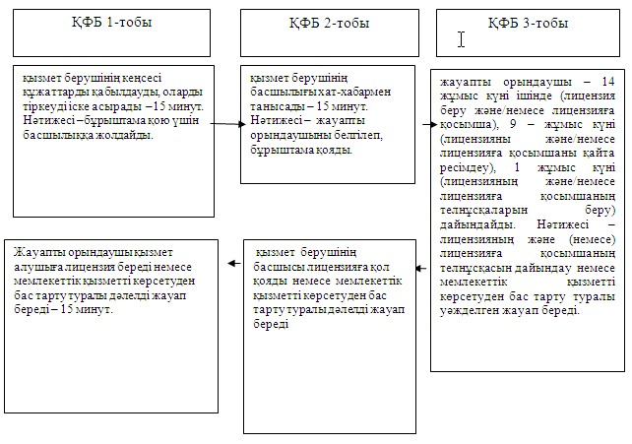

ҚФТ мағынасының ашылуы – құрылымдық-функционалды топ

«Медициналық қызметке лицензия  
беру, қайта ресімдеу,      
лицензияның телнұсқасын беру»  
мемлекеттік көрсетілетін     
қызметтің регламентіне      
2-қосымша

**Мемлекеттік қызмет көрсету үдерісі (барысы, жұмыс ағыны)**

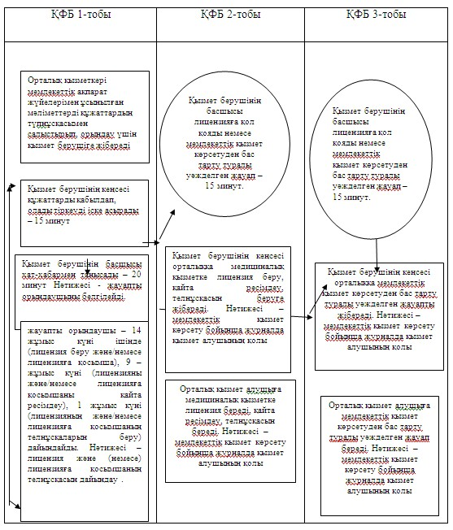

«Медициналық қызметке лицензия  
беру, қайта ресімдеу,      
лицензияның телнұсқасын беру»  
мемлекеттік көрсетілетін     
қызметтің регламентіне      
3-қосымша

**Электронды мемлекеттік қызметті Портал арқылы көрсету кезіндегі функционалдық өзара әрекет етудің № 1 диаграммасы**

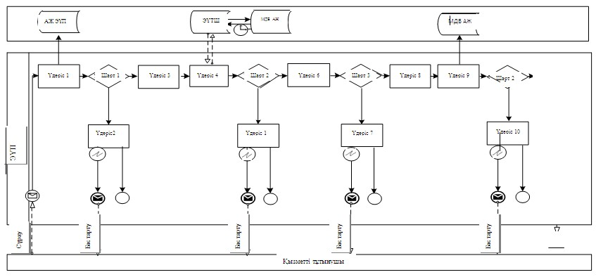

«Медициналық қызметке лицензия  
беру, қайта ресімдеу,      
лицензияның телнұсқасын беру»  
мемлекеттік көрсетілетін     
қызметтің регламентіне      
4-қосымша

**Электрондық мемлекеттік қызметті қызмет беруші арқылы көрсету кезіндегі функционалдық өзара әрекет етудің № 2 диаграммасы**

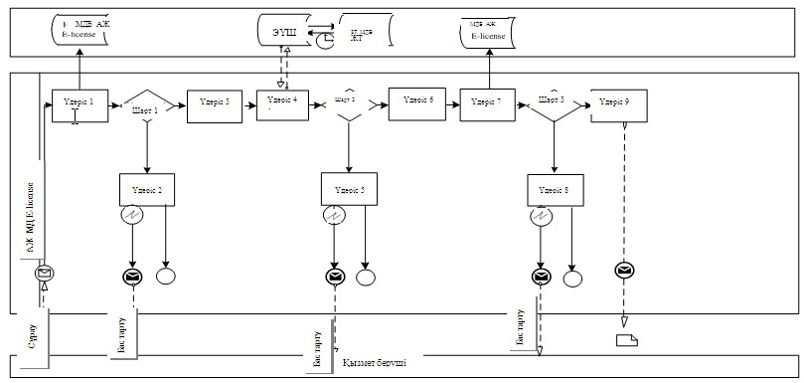

«Медициналық қызметке лицензия беру,  
қайта ресімдеу, лицензияның       
телнұсқасын беру» мемлекеттік      
көрсетілетін қызметтің          
регламентіне 5-қосымша

**«Медициналық қызметке лицензия беру, қайта ресімдеу, лицензияның телнұсқасын беру» мемлекеттік қызмет көрсету бизнес-үрдісінің анықтамалығы**

      Ескерту. Регламент 5-қосымшамен толықтырылды – Ақмола облысы әкімдігінің 16.10.2014 № А-9/497 (ресми жарияланған күнінен бастап қолданысқа енгізіледі) қаулысымен.

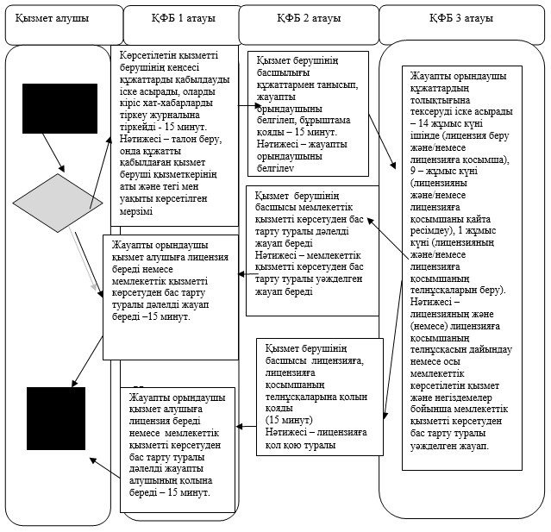

*ҚФБ - құрылымдық-функционалдық бірлік: қызмет берушінің құрылымдық бөлімшелердің (қызметкерлері), халыққа қызмет көрсету орталығы, «электронды үкімет» веб-порталының өзара іс-қимылы;

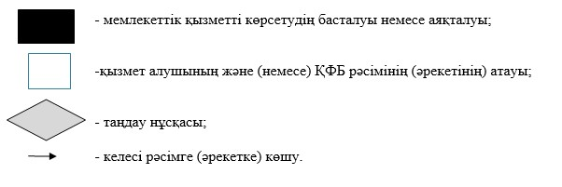

«Медициналық қызметке лицензия беру,  
қайта ресімдеу, лицензияның      
телнұсқасын беру» мемлекеттік     
көрсетілетін қызметтің         
регламентіне 6-қосымша

**«Медициналық қызметке лицензия беру, қайта ресімдеу, лицензияның телнұсқасын беру» мемлекеттік қызмет көрсету бизнес-үрдісінің анықтамалығы**

      Ескерту. Регламент 6-қосымшамен толықтырылды – Ақмола облысы әкімдігінің 16.10.2014 № А-9/497 (ресми жарияланған күнінен бастап қолданысқа енгізіледі) қаулысымен.

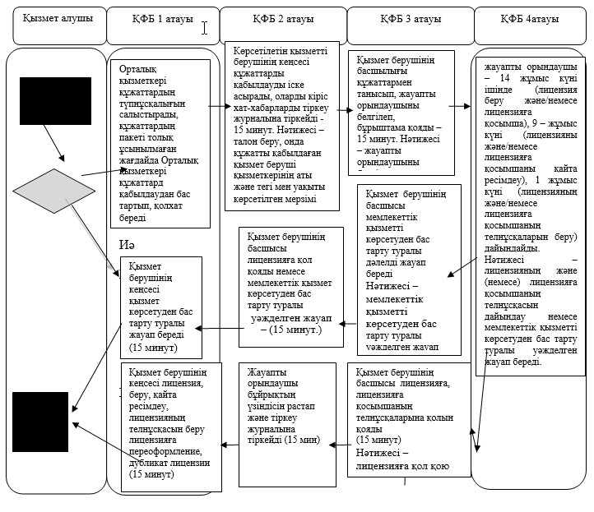

*ҚФБ - құрылымдық-функционалдық бірлік: қызмет берушінің құрылымдық бөлімшелердің (қызметкерлері), халыққа қызмет көрсету орталығы, «электронды үкімет» веб-порталының өзара іс-қимылы;

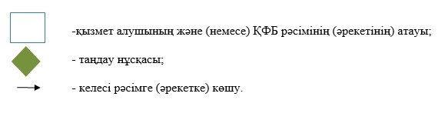

«Медициналық қызметке лицензия беру,  
қайта ресімдеу, лицензияның       
телнұсқасын беру» мемлекеттік      
көрсетілетін қызметтің          
регламентіне 7-қосымша

**«Медициналық қызметке лицензия беру, қайта ресімдеу, лицензияның телнұсқасын беру» мемлекеттік қызмет көрсету бизнес-процесінің анықтамалығы**

      Ескерту. Регламент 7-қосымшамен толықтырылды – Ақмола облысы әкімдігінің 16.10.2014 № А-9/497 (ресми жарияланған күнінен бастап қолданысқа енгізіледі) қаулысымен.

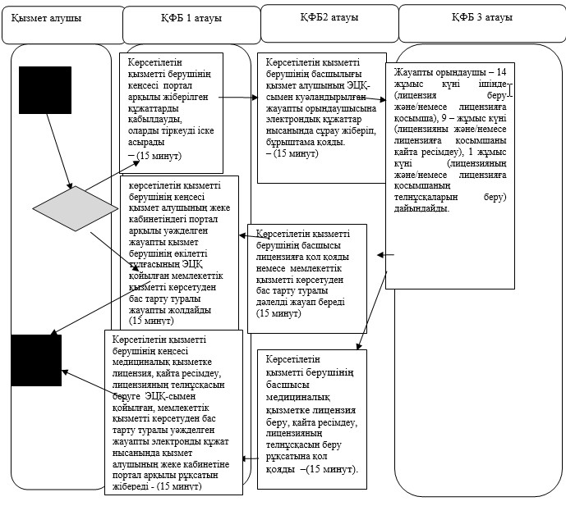

*ҚФБ - құрылымдық-функционалдық бірлік: қызмет берушінің құрылымдық бөлімшелердің (қызметкерлері), халыққа қызмет көрсету орталығы, «электронды үкімет» веб-порталының өзара іс-қимылы;

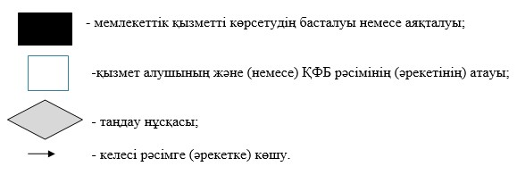

© 2012. Қазақстан Республикасы Әділет министрлігінің «Қазақстан Республикасының Заңнама және құқықтық ақпарат институты» ШЖҚ РМК